Қысқа мерзімді жоспар
САБАҚ: қазақ тілі | Мектеп: Шығыс Қазақстан облысы, Глубокое ауданы,  Глубокое кенті.«О.Бөкей атындағы қазақ орта мектебі» КММ
7-бөлім: Көлік және жол белгілері.
Тақырыбы: «Жол-көлік оқиғалары»
Күні: | Мұғалімнің аты-жөні: Нурсеитова Марфуга Кабыкеновна
Сынып: 5 | Қатысқандар саны | Қатыспағандар саны:
Сабаққа негізделген оқу мақсаты: | 5О7: Энциклопедиялар, балаларға арналған газет-журналдардан қажетті ақпаратты таба білу.  5ТА4: Тірек сөздер мен жетекші сұрақтар арқылы негізгі ойды анықтау.
Сабақ мақсаттары: | Барлық оқушылар: Жетекші сұрақтарға жауап бере отырып, мәтін мазмұнын түсінеді.
 | Оқушылардың басым көпшілігі: Энциклопедиялар, балаларға арналған газет-журналдардан қажетті ақпаратты таба отырып, негізгі ойды ажыратады.
 | Кейбір оқушылар: Мәтін мазмұнына сай ақпаратты пайдаланып, өз көзқарасын білдіреді.
Тілдік мақсат: | Оқушылар: Өз ойларын ортаға салады, сөздік қорларын дамытады.
 | Негізгі сөздер мен тіркестер: Жаяу жүргіншілер, Көлік жүргізушілер, жол ережесі, қауіпсіздік, көшелер мен жолдар
 | Сыныптағы диалог/жазылым үшін пайдалы тілдік бірліктер:
Талқылауға арналған тақырыптар:
Жол-көлік оқиғаларының басты себебі не?
Алдыңғы оқу: «Көлік түрлері»
Жоспар
Жоспарланған уақыт | Жоспарланған жаттығулар (төменде жоспарланған жаттығулармен қатар, ескертпелерді жазыңыз) |  |  | Ресурстар
Басталуы:  Ұйымдастыру:  5 минут | С.  Қызығушылықты ояту:  «Кросеанс» әдісі  Берілген суреттер интербелсенді тақта арқылы көрсетіледі. Қойылған сауалдарға суретті байланыстырып, сабақтың тақырыбын анықтаңыз.  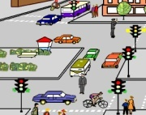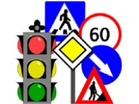  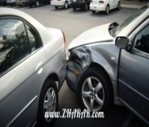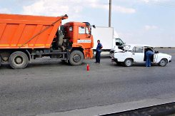  Сұрақтар:  1.Берілген суреттер не туралы деп ойлайсыздар?  2.Суреттерді өзара байланыстырсақ қандай тақырып шығады?  3.Берілген суреттердің астарында қандай мағына жатыр?  Оқушыларды топқа бөлу. Оқушылар жасырылған суреттер бойынша «Жаяу жүргіншілер», «Көлік жүргізушілер», «МАИ қызметкерлері» тобына топталып, топқа бөлінеді. |  |  | Интербелсенді тақта, суреттер  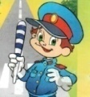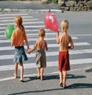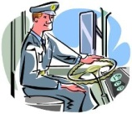
Ортасы :  25 минут | Мағынаны тану:  1-тапсырма:  Тыңдалым бойынша:  «STOP-кадр» әдісімен «Жол-көлік оқиғалары» тақырыбында бейнесюжет көрсетіледі.  ЖЖ.  «Бұл жауабы болса, онда сұрақ қандай болады?» әдісі  Берілген мәліметтерді пайдалана отырып, бейнесюжетке қатысты негізгі ойды анықтау үшін жетекші сұрақтар дайындаңыз.  - Жол-көлік оқиғалары жол жүру ережесін бұзған жағдайда болады.  - Жол-көлік оқиғалары соңғы кезде жиілеп кетті.  - Жол-көлік оқиғаларының басты себепшісі – адамдар.  - МАИ қызметкерлері оқиға себептерін анықтайды.  - Мектеп оқушылары жолда жүру ережелерін үйренеді.  Дескрипторлар:  - Негізгі ойды анықтайды.  - Берілген сөйлемге қатысты жетекші сұрақтарды дайындайды.  - Жол оқиғасының себебін талқылап, пікірлесуге қатысады.(жұпта бір-біріне қолдау көрсетеді)  ҚБ. Дескрипторларға сүйене отырып, «Смайлик» әдісімен бағаланады.  2-тапсырма.  «Аялдамамен оқу»  Мәтін мазмұнымен танысыңыз.  Біздің елімізде әр түрлі көліктер жылдан-жылға көбейіп келеді. Жаяу адамдар мен көліктегі жолаушылар саны да көбейе түсуде. Көшелер мен жолдардағы жағдай барған сайын күрделеніп келеді. Жол-көлік оқиғаларының қаупі арта түсуде. Сондықтан да жүргізушілер мен жаяу адамдардың көшелер мен жолдарда ерекше тәртіпті және мұқият болуы қажет. Жол-көлік оқиғаларының зардабынан көбінесе балалар зардап шегуде. Оның себебі- көптеген мектеп оқушылары жолда жүру ережелерін әлі де болса нашар біледі.  Сондықтан үнемі профилактикалық жұмыстар жүргізіліп тұрады.  Т.Ж.  3-тапсырма:  «Ақпаратты сүзу» әдісі  Мәтіндегі нақты ақпаратты анықтаңыз. Мәтіндегі нақты ақпараттарды құбырға сүзіп алыңыз.  Дескрипторлар:.  - Нақты ақпаратты табады.  - Алынған ақпаратты жүйелейді.  ҚБ: «Бағдаршам» әдісі  Қызыл-орташа  Сары-жақсы  Жасыл-өте жақсы |  |  | Интернет ресурстары,  http://24.kz/kz/zha-aly-tar/    А3, маркер  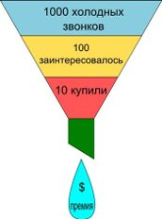  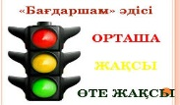
Аяқталуы:  15 минут | Ж.  4-тапсырма?  «РАФТ» әдісі  Өз ойыңызды тұжырымдап жазыңыз.  Р- Жаяу жүргінші, көлік жүргізуші, МАИ қызметкері (оқушы таңдауы бойынша)  А- Телекөрермендер  Ф- Хабарлама  Т- « Жол-көлік оқиғаларының басты себебі не?»  Дескрипторлар:  1.Өз ойын нақты жеткізеді.  2. Себебін нақты айтады.  3.Үлгі бойынша жаза алады.(деңгей бойынша)  ҚБ: «2 жұлдыз, 1 тілек» стратегиясы арқылы бір-бірінің жұмысын бағалайды.  Рефлексия. «Саусақтар»  Шарты: әр оқушының алдарына саусақ салынған суреттер таратылады. Суретке ұнатқан саусағына жүзік салу тапсырылады.  * Бас бармақ – мен түсіндім  * Балаң үйрек – мен білгім келеді  * Ортан терек – маған қиын болды  * Шылдыр шүмек – мен тапсырманы түсіндім. |  |  |   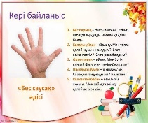
Қосымша ақпарат:
Саралау- Сіз қосымша көмек көрсетуді қалай жоспарлайсыз?  Сіз қабілеті төмен оқушылырға тапсырманы күрделендіруді қалай жоспарлайсыз? | Бағалау- Оқушылардың үйренгенін тексеруді қалай жоспарлайсыз? |  | Пәнаралық байланыс  Қауіпсіздік және еңбекті қорғау  Ережелері  АКТ-мен байланыс  Құндылықтарда  ғы байланыс:
Жұптық жұмыс барысында үлгерімі төмен оқушылыр талқылауға қатысып, сұрақтар құрастырады.  РАФТ әдісін қолданғанда тапсырманы өз таңдауы бойынша орындайды және кейбір оқушыларға үлгі ұсынылады.  Тапсырмаларды түсінікті және жүйелі түрде беремін.  Барлық оқушы мәтінді түсініп оқиды, нақты ақпаратты анықтайды.  Мәтін мазмұнына сай ақпаратты пайдаланып өз көзқарасын білдіреді. | Дескрипторларға сүйеніп бағаланады.  «Смайликтер»  «Бағдаршам»  «Екі жұлдыз, бір тілек» |  | АКТ-бейнесюжет көрсетіледі  Әдебиет, тарих, өзін-өзі тану  «Мәңгілік ел» жалпыұлттық идеясының « Зайырлы қоғам, руханият»  атты тармағындағы негізгі идеялар сабақты оқыту барысында ішінара іске асырылады.  Адам өмірі-қоғамның басты байлығы.
Рефлексия
Сабақ/оқу мақсаттары шынайы ма?
Бүгін оқушылар не білді?
Сыныптағы ахуал қандай болды?
Мен жоспарлаған саралау шаралары тиімді болды ма?
Мен берілген уақыт ішінде үлгердім бе?
Мен өз жоспарыма қандай түзетулер енгіздім және неліктен?
Қорытынды бағамдау
- Сабақта қандай екі нәрсе табысты болды?
1:
2:
- Қандай екі нәрсе Сіздің сабағыңызды жақсарта алады?
1:
2:
Сабақ барысында сынып немесе жекелеген оқушылар туралы менің келесі сабағымды жетілдіруге көмектесетін не білдім?

